ALBUM PHOTOS
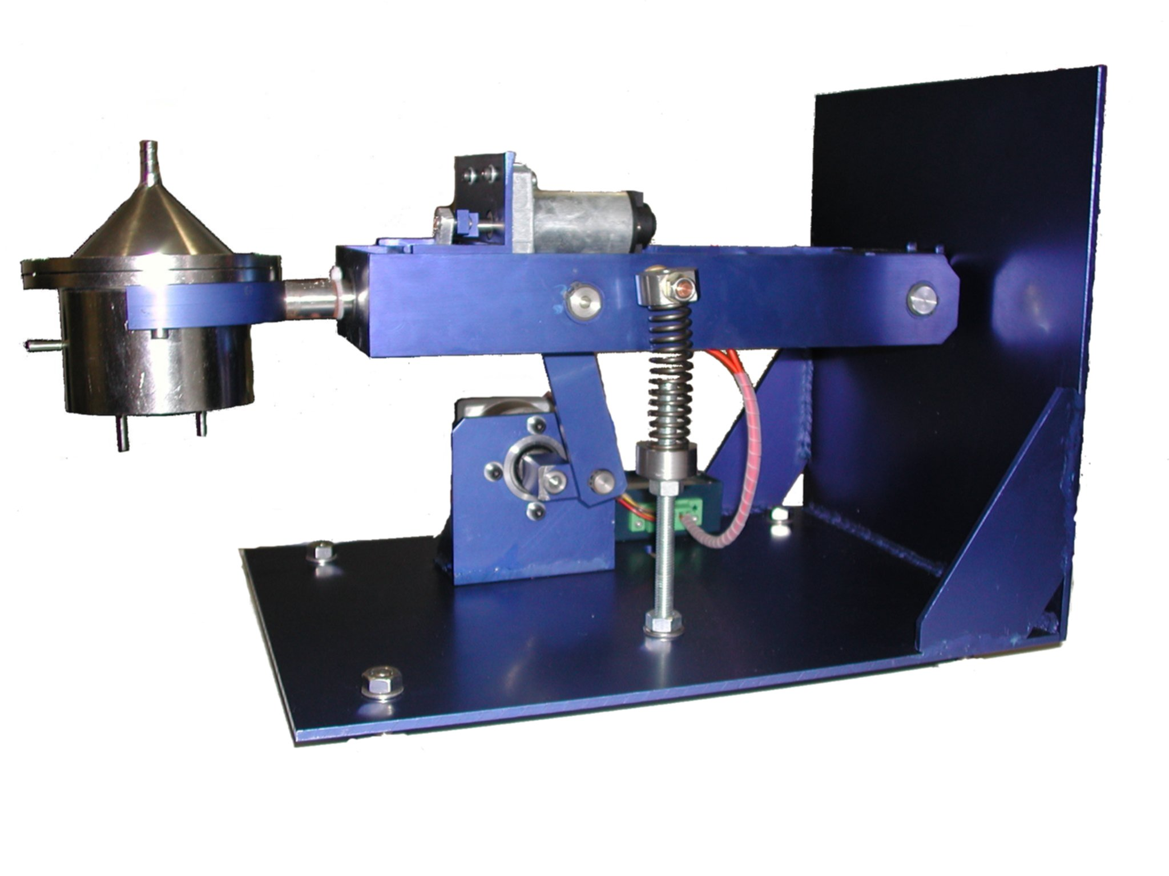

Photo 1 : l’agitateur avec la chambre de Riccordi
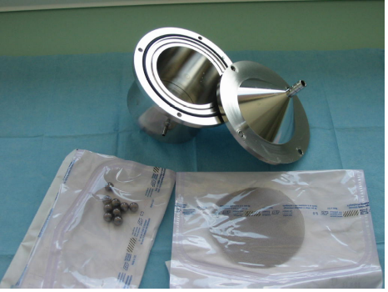

Chambre Ricordi

Billes en acier
Tamis positionné dans la chambre
permettant le passage des îlots de
Langerhans

Photo 2 :Chambre de Riccordi et ses accessoires

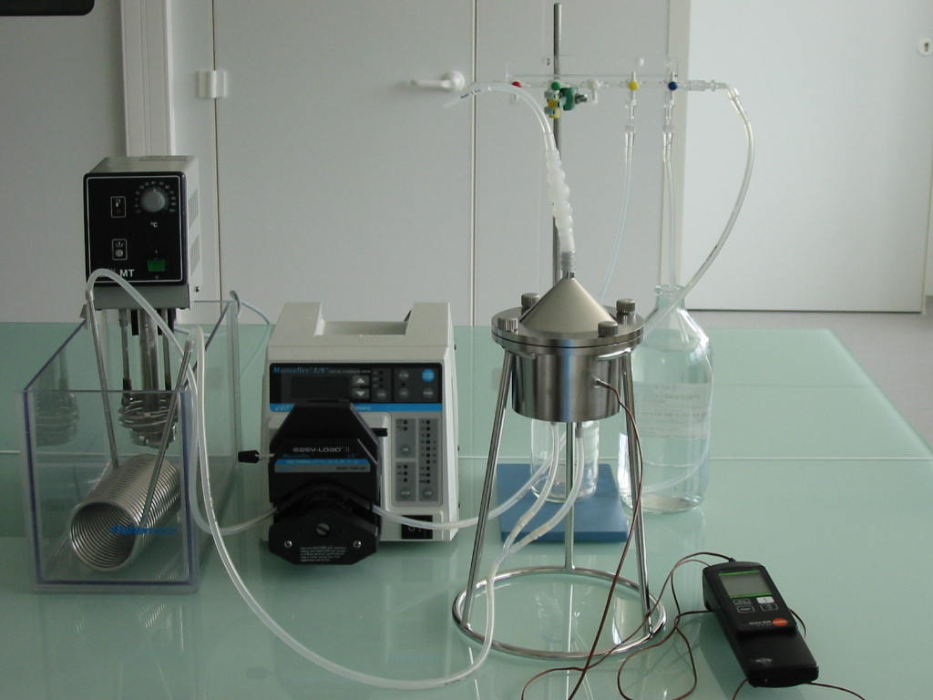

Photo 3 : Installation de la tuyauterie

